SOROPREVALÊNCIA DE BRUCELOSE BOVINA EM ABATEDOUROS DO ESTADO DO CEARÁ E IMPLICAÇÕES EPIDEMIOLÓGICAS
Luenny Carla Silva dos Santos Carvalho de ARAÚJO¹; Antônio Alves de Oliveira NETO²; Hildernande Lucas BEZERRA³; Luana Vieira CRUZ⁴; Francisco Thiago Vieira OLIVEIRA⁵
¹ Doutora em Ciências Veterinárias do Semi Árido pela Universidade Federal do Vale do São Francisco. E-mail: luennycaraujo@gmail.com
² Graduando do curso de Medicina Veterinária da Faculdades Integradas do Ceará - UniFic. E-mail: toy_neto@hotmail.com
³ Graduando do curso de Medicina Veterinária da Faculdades Integradas do Ceará - UniFic. E-mail: hildernande@gmail.com
⁴ Docente do curso de Medicina Veterinária do Centro Universitário Maurício de Nassau - UNINASSAU Juazeiro do Norte. E-mail: 370101035@prof.unijuazeiro.edu.br
⁵ Doutorando em Biociência Animal pela FZEA-USP. E-mail: fthiagooliveira@hotmail.com

Resumo: A brucelose bovina representa importante zoonose de impacto econômico e sanitário, sendo os abatedouros locais estratégicos para vigilância epidemiológica. Objetivou-se caracterizar o perfil epidemiológico da brucelose bovina em animais destinados ao abate no estado do Ceará, incorporando aspectos relacionados ao trânsito animal. Foram analisados 964 bovinos, com prevalência de 1,55% no AAT e 0,21% na FC, conforme recomendações do Programa Nacional de Controle e Erradicação da Brucelose e Tuberculose - PNCEBT. Dados referentes à procedência dos animais e fluxo de movimentação foram analisados de forma descritiva. Os resultados demonstram a importância da integração entre vigilância sanitária, controle do trânsito animal e monitoramento sorológico no fortalecimento das ações de prevenção e controle da brucelose bovina.
Palavras-chave: zoonose; vigilância sanitária; epidemiologia; saúde pública.

Introdução: A brucelose bovina é uma enfermidade infectocontagiosa de caráter zoonótico que ocasiona impactos produtivos e riscos à saúde pública. No Brasil, programas oficiais buscam reduzir a ocorrência da doença por meio de ações de vigilância e controle sanitário. Nesse contexto, os abatedouros constituem pontos estratégicos para detecção de animais infectados, permitindo a obtenção de informações epidemiológicas relevantes sobre a distribuição da enfermidade (POESTER et al., 2002, EMBRAPA, 2004).
O trânsito animal tem sido apontado como fator determinante na disseminação da brucelose entre regiões produtoras, favorecendo a manutenção do agente nos sistemas produtivos. Assim, estudos que integrem dados sorológicos e informações sobre a movimentação de animais contribuem para o planejamento de medidas sanitárias mais eficazes (LAGE et al., 2005). Objetivou-se caracterizar o perfil epidemiológico da brucelose bovina em abatedouros do estado do Ceará, considerando a procedência dos animais e aspectos relacionados ao trânsito animal.

Material e métodos: O estudo transversal foi conduzido no período de março a agosto de 2019 com bovinos destinados ao abate em estabelecimentos sob inspeção sanitária, tanto sob inspeção estadual quanto inspeção municipal, provenientes de diferentes municípios do estado do Ceará, englobando três regiões do Estado: Centro Sul, Sertão Inhamuns e Sul Cearense. Foram coletadas durante a sangria o total de 964 amostras que foram submetidas ao teste do AAT como triagem e, posteriormente, as amostras reagentes foram confirmadas por teste complementares recomendados pelo PNCEBT, FC (BRASIL, 2006). As informações referentes à origem, movimentação e características das propriedades foram obtidas por meio de registros oficiais e questionário epidemiológico aplicado aos produtores, incluindo dados de manejo, atividades econômicas e contato com animais de propriedades vizinhas.

Resultados e discussão: A prevalência aparente foi de 1,55% no AAT e 0,21% na FC (Tabela 1). Observou-se maior frequência de soropositividade em propriedades com atividades econômicas paralelas à bovinocultura. A ausência de contato com animais de propriedades vizinhas foi menos frequente entre os casos positivos.
Tabela 1 – Prevalência de animais positivos na prova do AAT e FC, conforme localidade e serviço de inspeção sanitária, Ceará.
Abatedouros | Prevalência da doença
Abatedouros | Positivos AAT N (%) | Positivos FC N (%)
Jucás (SIM) | 2 (0,92) | 1 (0,46)
Catarina (SIM) | 4 (2,00) | -
Iguatu (SIE) | 8 (1,88) | 1 (0,23)
Juazeiro do Norte (SIE) | 1 (0,81) | -
Total | 15 (1,55) | 2 (0,21)
Fonte própria.
A distribuição das origens dos animais evidenciou conexões entre municípios e abatedouros, indicando o papel do fluxo animal na manutenção da infecção. A presença de animais positivos destinados ao abate reforça a importância dos abatedouros como pontos estratégicos de vigilância epidemiológica. A análise do trânsito animal indicou movimentação intermunicipal significativa, sugerindo sua participação na manutenção e disseminação da brucelose bovina. Esses achados corroboram a necessidade de fortalecimento das ações de controle sanitário associadas ao monitoramento da movimentação animal e à rastreabilidade (Figura 1) (LEON et al., 2006).
Figura 1 – Fluxo de origem dos animais abatidos em Iguatu e Jucás (2019).
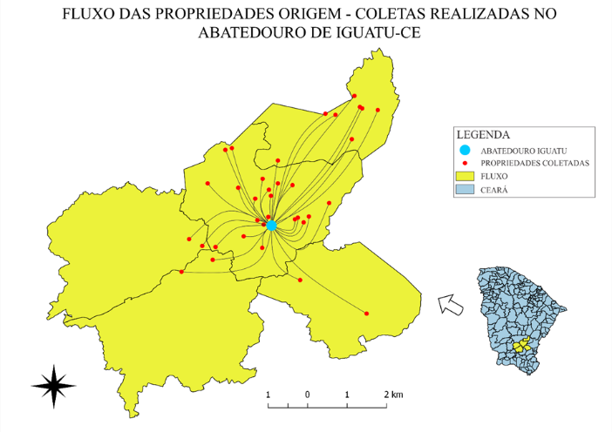 | 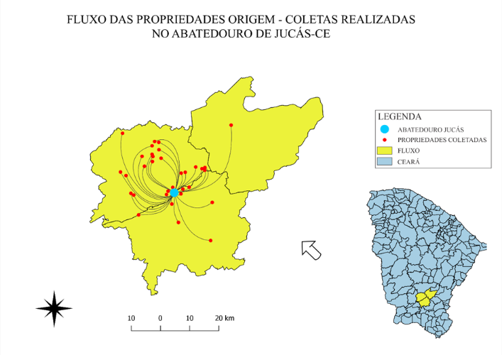
Fonte própria.
Conclusão: A brucelose bovina permanece presente no sistema produtivo avaliado, com distribuição relacionada à procedência e ao trânsito animal. Os abatedouros demonstram potencial como unidades sentinelas para identificação da enfermidade e apoio às ações de vigilância sanitária. Estratégias integradas de controle e monitoramento da movimentação animal são fundamentais para o enfrentamento da doença.
Referências Bibliográficas:
BRASIL. Ministério da Agricultura, Pecuária e Abastecimento. Programa Nacional de Controle e Erradicação da Brucelose e da Tuberculose Animal. Brasília: MAPA/SDA/DSA, 2006.188p.
EMBRAPA. Brucelose e tuberculose bovina: epidemiologia, controle e diagnóstico I editores técnicos: Robson Ferreira Cavalcante de Almeida et al. -Brasília: Embrapa Informação Tecnológica. 2004. 95p.
LAGE, A. P., POESTER, F. P., GONÇALVES, V. S. P., ROXO, E., MÜLLER, E. E., CAVALLÉRO, J. C. M., FERREIRA NETO, J. S., MOTTA, P. M. P. C., FIGUEIREDO, V. C. F., LÔBO, J. R. Programa nacional de controle e erradicação da brucelose e tuberculose. Cad. Tec Vet. Zootec, n.47, p.99-110, 2005.
LEON, E.A.; STEVENSON, M.A.; DUFFY, S.J. et al. A description of cattle movements in two departments of Buenos Aires province, Argentina. Prev. Vet. Med., v.76, p.109-120, 2006.
POESTER, F. P.; GONÇALVES, V. S.; LAGE, A. P. Brucellosis in Brazil. Veterinary Microbiology, v. 90, p. 55-62, 2002.

